????
????????? KDI 3404 TCR-SCR (REV. 03.5)

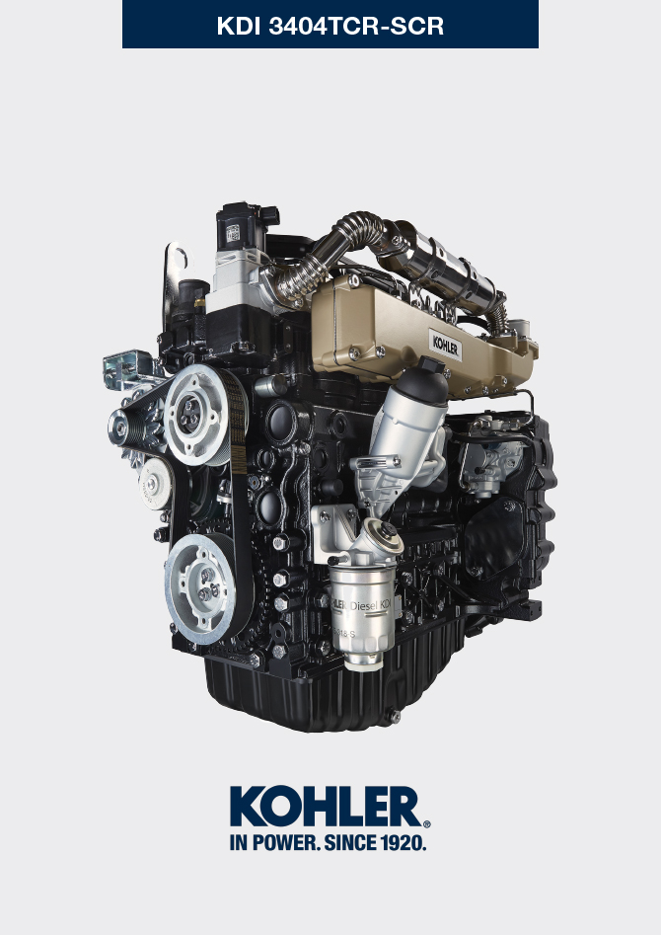
Sommario
1. TITOLO 1 2
1.1. Asdfsdfsdf 2
1.2. Asdfsdfsdfggg 2

维护信息

维护保养信息
- 这章节的表5.1和表5.2描述的操作,如果客户有能力可以执行某些操作。  - 用户必须要按照本手册上指明的步骤定期检查和维护保养发动机。  - 没有按照本手册所规定的操作和维护周期会造成发动机技术损坏的风险。任何没有遵从本手册规定的操作和维护会造成保修无效。  - 为了避免人身和财产的损失，在操作发动机之前请认真阅读下面的说明。 | 重要  - 在执行操作前，请阅读 第3.2.2章。  警告  - 检查发动机必须在发动机停机和冷却后进行。  - 把发动机放在水平面上确保机油液位的测量是准确的。  - 避免起动的时候机油溅出确保以下状态：: - 机油尺正确的插入发动机；  - 也需要检查:  - 机油放油塞和加机油盖拧紧。

定期维护
标签5.1 和标签5.2 中的定期维护间隔适用于正常运行条件下，使用符合建议规格的燃料和燃油的发动机。
5.1
清洁与检查
运行描述 | 周期（小时）
 | 100 | 250 | 500 | 5000
发动机油位 ⁽⁸⁾
冷却剂液位 ⁽⁸⁾⁽⁹⁾
干筒式空气过滤器 ⁽²⁾
散热器换热表面和中间冷却器 ⁽² ⁾ ⁽⁸⁾
橡胶软管（进气/冷却液）
燃油软管

5.2
更换
运行描述 |  | 周期（小时）
 |  | 500 | 2000 | 5000
发动机油 ⁽¹⁾
^{燃油过滤器滤芯 (1)}
燃料过滤器与预滤器滤芯 ⁽¹⁾
干筒式空气过滤器 ⁽²⁾
AdBlue®/DEF ® 过滤器滤芯 ⁽¹⁾ ⁽⁶⁾ ⁽¹¹⁾

冷却剂软管 ⁽⁶⁾ ⁽⁷⁾
燃料管线软管 ⁽⁶⁾ ⁽⁷⁾
进气软管歧管（空气过滤器 - 进气歧管） ⁽⁶⁾ ⁽⁷⁾
工业交流发电机皮带 ⁽⁶⁾
冷却剂 | OAT ⁽⁶⁾
 | HOAT ⁽⁶⁾ ⁽¹⁰⁾

1 - 使用率较低的情况下：12 个月。 2 - 检查过滤器元件之前必须要留空的时间段取决于发动机运行的环境。在严重脏污的条件下，必须经常清洁和更换空气过滤器。

6 - 更换工作必须由经授权的 KOHLER 车间进行。

7 - 更换间隔仅用作指示，其完全取决于常规目视检查期间的环境条件和软管状态。

8 - 第一次检查必须在 10 小时后完成。

9 - 每年用冷却剂试纸测试冷却剂的状况。

10 - 建议在第一次维护期间添加 SCA（补充冷却剂添加剂）。
11 - 如果 AdBlue 罐未配备过滤系统，则务必每 500 小时更换一次。

机油油位检查
- 打开加机油盖A。取下机油尺B并检查机油油位达到最大位。  - 加入推荐机油到最大位。  - 正确装入机油尺B。  - 上紧机油盖A(图.5.2)。  重要  - 当机油液位低于最低位时不要使用发动机。 | 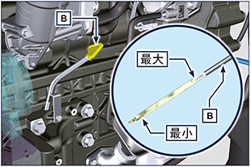  5.1
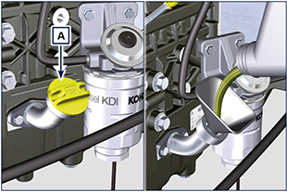
5.2

空滤器检查
注意: KOHLER公司不一定提供该部件。  - 拉动插件 F 来释放盖 A。  - 逆时针转动并拆下盖 A。  - 使用布清洁A和D部件的内部。  - 不要使用压缩空气，在平面上反复敲击空气滤芯前部E。 | 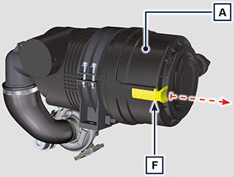  5.3
重要  - 当内部滤芯G脏的时候，不要清洁直接更换空滤芯B和内部滤芯G。  - 安装滤芯 G 和 B。  - 通过执行第 2 点和第 1 点中的相反步骤来安装盖 A。 | 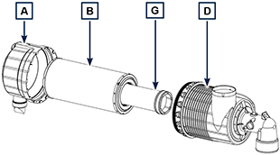  5.4  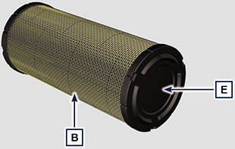  5.5

检查散热器换热面
注意: 科勒公司不一定提供该部件。
请参看设备的技术资料

检查橡胶软管
危险  - 安全预防措施看 第3章。  从直的软管或弯管或软管卡箍附近开始检查。 如果软管有清晰的裂纹，撕裂，断开，泄漏和没有弹性就必须更换了。  重要  - 在执行操作前，请阅读 第3.2.2章。  - 假如燃油管损坏请联系科勒公司授权的维修店。  - 對於其他管道未顯示是指機器的技術文檔。 | 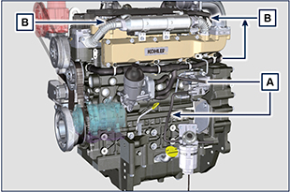  5.3
- 检查以下:  - 燃油系统管路的完好A。  - 冷却系统软管B。  - 通风系统软管C。 | 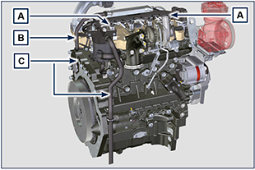  5.4

检查冷却液位
重要  - 在执行操作前，请阅读第 第3.2.2 第 .  危险  - 安全预防措施看 第3章。  注意 :要在发动机上进行操作，请让发动机停机并冷却。  警告  - 有压力的冷却液蒸汽存在有烫伤的风险。  注意 :科勒公司不一定提供该部件。  - 取下水箱盖A，起动发动机。  - 上液面要盖过散热器里管子大约5mm。  - 如果冷却液不足加满。  - 不要过多加入冷却液，留出给冷却液膨胀的空间。  - 上紧水箱盖A。  - 装有膨胀水箱的发动机，检查其液位到最大液位处 B 。  注意: 冷却液的添加参看 第4.6章 。  警告  - 起动前检查水箱盖和膨胀水箱盖（如果安装有）都正确的上紧，避免液体和蒸汽的溢出。 | 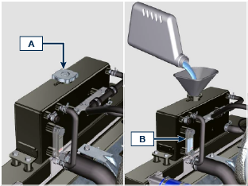  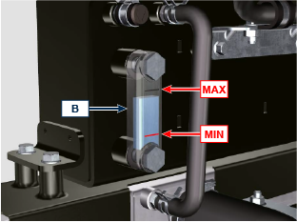  图. 5.7

型聚乙烯充电机皮带的检查
重要  - 在执行操作前，请阅读第 第3.2.2 第  危险  - 安全预防措施看 第3章 。  注意 : V型聚乙烯充电机皮带是不可调整的。  检查皮带的状况A,如果磨损就更换。  注意 : 确保皮带A的齿正确插入到驱动轮槽B里（如图D1，D2所示）。  让发动机运行几分钟，然后让它冷却到环境温度。  在P点检查皮带的松紧度的数值是135到178Hz。  注意 : 如果V型聚乙烯皮带张紧度超过上述规定数值，请联系科勒公司授权的维修店更换皮带。  注意 : 传送带A2，A3不由KOHLER提供 。 请参看设备的技术资料 | 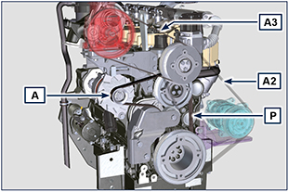  5.5
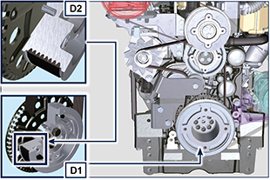
5.6

燃料过滤器和预过滤器滤芯检查
重要  - 在执行操作前，请阅读第 第3.2.2 第  危险  安全预防措施看 第3章 。  要上紧水份过滤的柴油滤芯:  - 松开蝶形螺母A，不要取下。  - 如果有水，请排出。  - 当柴油流出来的时候就上紧蝶形螺母A。 | 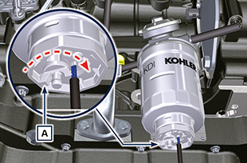  5.7

发动机的保存
重要:
- 如果发动机超过6个月没有使用，要按照发动机保存（6个月内）所描述的保存( 第5.11章 )。
- 如果发动机超过6个月没有使用，需要更进一步措施来延长保护期限（多于6个月）( 第5.12章 )。
- 如果发动机长期没有使用，保护措施需要在距最后一次24个月再做一次。

发动机保存（6个月内）
发动机保存前的检查:
- 储存环境不能太潮湿或不能暴露在恶劣天气下，使用合适的保护壳盖住发动机来防潮和空气腐蚀。
- 存放的地方要远离电气设备。
- 避免储存的发动机直接和地面接触。

发动机保存 (超过6个月)
接着 第5.11章 描述操作。

- 机油的更换( 第6.1章 )。
- 在柴油中加入长期储存的添加剂。
- 带膨胀水箱的机器：确保冷却液到最大位置。
- 不带膨胀水箱的机器：上液面要盖过散热器里管子大约5mm。不要过多加入冷却液，留出空间给冷却液膨胀。
- 起动发动机让它在低怠速运行2分钟。
- 让发动机在3/4最大转速运行5到10分钟。
- 停机。
- 完全倒空油箱的燃油。
- 在进气和排气总管里喷洒一些SAE 10W-40的机油。
- 密封好排气和进气管来阻止外部杂质进入发动机。当使用高压水或蒸汽设备清洗发动机的时候，要避免高压喷嘴对着电气部件，电线接头和密封件（油封等）。使用高压水或蒸汽清洗发动机时，需要保持要清洗的面和喷嘴之间有200mm以上的距离。使充电机、起动马达和控制单元（ECU）等电气部件隔离。
- 没有喷漆的部件需要保护措施。
- 将 AdBlue®/DEF 箱加注至最大允许液位。
假如发动机按照建议的做好保护了，将不会有被腐蚀的风险。

储存后的发动机的起动
- 拿掉防护物。
- 使用除油的布擦去外部部件的保护涂层。
- 在进气管里注入机油（不要多于2cm³）。
- 在油箱里加入新的柴油。
- 确保机油和冷却液在最大位置。
- 继续操作，处理掉箱中的 AdBlue，更换 AdBlue®/DEF 泵滤芯，然后用热蒸馏水浸润 AdBlue®/DEF 箱和管线。
- 在 Kohler 授权维修间处检查 AdBlue®/DEF 喷射器。
- 起动发动机并让发动机在低怠速运行大约2分钟。
- 让发动机在3/4最高速运行5到10分钟。
- 停止发动机当机油是热的时候排出机油（ 第6.1章 ）放在合适的容器里。
警告:
- 润滑油和滤器长时间后会失去其性能，按照 表5.2 所描述的标准来判断是否需要更换机油和滤器。

- 使用原厂件更换滤器（空气，机油，燃油）。
- 加入新的机油到最大位置( 第4.5章 )。
- 完全排出冷却液，加入新的冷却液到最大位置( 第4.6章 )。

机器的非使用状态
如果在一段时间内不使用机器，请执行以下操作。
发动机操作

5.3
点 | 期间 | 操作
1 | 最长2个月 | - 在整个机器不使用期间，该地点必须保持干燥和凉爽。  - 请查阅机器手册以断开电池连接（在断开电池之前，先关闭发动机并至少等待5分钟）。  - 确保发动机不受阳光直射。  - 确保发动机不处在热源附近。
1a | 个月后启动 | - 在启动发动机之前，请查阅段落 5.2以了解维护周期。  - 请查阅机器手册以连接电池并启动发动机。
2 | 最长9个月 | - 执行第1点中的操作。  - 执行段落 5.6中描述的操作。  - 至少每4个月按照第1a点所述的操作启动发动机：  - 在开始的几分钟内避免突然加速。  - 将加速器置于MAX的3/4处，使发动机达到工作温度。让发动机以最小转速运转几分钟，然后熄灭发动机。
2a | 9个月后启动 | - 在启动发动机之前，请查阅段落 5.2以了解维护周期。  - 请查阅机器手册以连接电池并启动发动机。  - 在开始的几分钟内避免突然加速。
3 | 超过9个月 | - 执行第1和第2点中的操作。
3a | 超过9+个月后的启动 | - 在启动发动机之前，请查阅段落 5.2以了解维护周期。  - 通过专用控制条检查冷却液的质量。  - 请查阅机器手册以连接电池并启动发动机。  - 在开始的几分钟内避免突然加速

SCR 设备操作

5.4
点 | 期间 | 操作
1 | 最长2个月 | - 执行表5.3的第1点的操作  - 使用AdBlue®/DEF将AdBlue®/DEF罐填充至最高液位  - 环境温度必须保持在-40和40°C之间  - 请勿断开任何电气或液压连接
1a | 个月后启动 | - 在启动发动机之前，请查阅段落 5.2以了解维护周期。  - 请查阅机器手册以连接电池并启动发动机。
2 | 最长9个月 | - 执行表5.3的第2点的操作  - 使用AdBlue®/DEF将AdBlue®/DEF罐填充至最高液位  - 环境温度必须保持在-40和25°C之间  - 请勿断开任何电气或液压连接
2a | 9个月后启动 | - 在启动发动机之前，请查阅段落 5.2以了解维护周期。  - 请查阅机器手册以连接电池并启动发动机.
3 | 超过9个月 | - 执行表5.3的第3点的操作  - 使用AdBlue®/DEF将AdBlue®/DEF罐填充至最高液位  - 环境温度必须保持在-40和25°C之间  - 请勿断开任何电气或液压连接
3a | 超过9+个月后的启动 | - 启动机器之前，请执行以下操作：  - 更换罐内的AdBlue®/DEF（请查阅机器手册）  - 更换AdBlue®/DEF过滤器（段落6.5）  - 请查阅段落5.2以了解维护间隔  - 请参阅机器手册以了解如何连接电池。  - 启动发动机，如果在启动或运行期间发出异常情况信号，请熄灭发动机，等待5分钟，然后启动发动机。  - 如果异常情况继续存在，请联系KOHLER授权维修处。

